Giuliani Valter

Una proposta operativa di introduzione alle idee della Meccanica Quantistica con le microonde

Il contesto della sperimentazione.
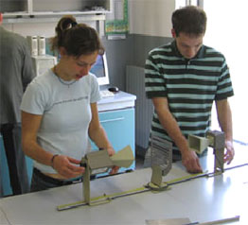
La sperimentazione è stata in parte condotta presso L’Istituto Superiore Statale “A.Greppi” di Monticello Brianza (LC) in una quarta di un Istituto Tecnico Chimico che adotta la sperimentazione Brocca. Tale sperimentazione nell’indirizzo scientifico prevede, nel biennio, cinque ore settimanali di Laboratorio di Fisica e Chimica, una disciplina rivolta all’insegnamento integrato delle due materie, con una particolare attenzione agli aspetti sperimentali. Nel terzo e quarto anno si prosegue con l’insegnamento indipendente della fisica, rispettivamente con tre e due ore settimanali.

Le motivazioni della proposta.

Il primo obiettivo della proposta operativa di Udine di introduzione alle idee della MQ è quello di illustrare il ruolo del principio di sovrapposizione, ritenuto fondante per esprimere le novità concettuali più profonde della teoria. L’approccio prende spunto da un’esplorazione sperimentale della legge di Malus e degli stati di polarizzazione della luce interagente con polaroid e cristalli birifrangenti. La rilettura delle semplice esperienze suggerite, che, come abbiamo visto sono realizzabili con una modesta spesa (pochi euro per qualche lamina di materiale polaroide e per il cristallo e qualche decina di euro per un rivelatore dell’intensità luminosa) permettono di evidenziare le palesi contraddizioni tra le osservazioni e una visione intuitiva e classica della realtà. Tali contraddizioni sono particolarmente evidenti quando si analizza l’interazione tra fotoni polarizzati e cristalli birifrangenti.
Questo lavoro si propone di ripercorre lo stesso approccio fenomenologico, concettuale e formale ma, invece di utilizzare sorgenti di luce, polaroid e fotorivelatori ci si avvale di un trasmettitore e un ricevitore a microonde e di semplici griglie metalliche per la loro polarizzazione. La relativamente grande lunghezza d’onda di tali radiazioni (qualche cm) e la facile reperibilità dei componenti accessori (ad esempio la formica utilizzata per rivestire le cucine è un ottimo “specchio separatore” di fasci a microonde) rende semplice e chiara non soltanto l’esecuzione di quegli esperimenti sulla polarizzazione che caratterizzano la proposta di Udine ma anche di altri più significativi come quelli interferometrici.

Obiettivi

- stimolare la riflessione sul passaggio dalla fisica classica a quella quantistica, in particolare far riconoscere la necessità dell'abbandono della visione classica dei fenomeni microscopici;
- costruzione del concetto di stato di polarizzazione ed estensione ad uno stato qualsiasi di un sistema;
- verificare che due stati sono fisicamente ortogonali quando le proprietà fisiche che li definiscono sono mutuamente esclusive;
- individuare la natura probabilistica dei fenomeni quantistici;
- saper valutare l’attendibilità dei risultati sperimentali ottenuti e la coerenza con i modelli interpretativi relativi anche ad esperimenti ideali.
- avviare ad una visione sintetica della fisica quantistica e al formalismo che la sostiene, attraverso l'introduzione alle idee della fisica quantistica a partire dal principio di sovrapposizione su base fenomenologica.

Prerequisiti

A causa dell’interpretazione statistica, la probabilità gioca un ruolo centrale in meccanica quantistica; si ritiene perciò necessario che gli studenti abbiano acquisito i concetti elementari di probabilità, grazie anche ad alcune semplici ma significative esperienze (ad esempio lancio di uno e due dadi), all’utilizzo di risorse multimediali e delle risorse web (un esauriente elenco di siti web sulla probabilità e statistica è in http://www.matematicamente.it/links/probabilitastatistica.htm).
Per gli aspetti specifici non è richiesto che lo studente conosca l’interpretazione della radiazione come onda elettromagnetica. Per quanto riguarda invece gli aspetti legati alla fisica moderna, lo studente deve conoscere il modello corpuscolare della radiazione, almeno per quanto riguarda l’energia dei singoli fotoni e il legame tra l’intensità di un “fascio” e numero di fotoni.
E’ altresì necessario che gli studenti abbiano acquisito il concetto di vettore in uno spazio di due dimensioni, le operazioni con i vettori e il concetto di prodotto scalare.

Tempi e spazi

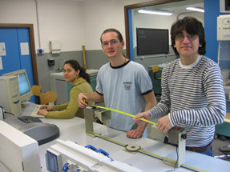
Per trattare questa proposta didattica ritengo siano necessarie almeno 7-8 ore anche se può proseguire più a lungo e con diversi livelli di approfondimento.
Come anticipato all’inizio, questa attività è stata già svolta in buona parte in una classe quarta nelle ultime settimane del precedente anno scolastico 2006-07. I risultati del lavoro svolto sono riportati nelle pagine successive. Delle diverse fasi indicate nella seguente mappa organizzativa sono stati affrontati le prime quattro. Deve essere ancora affrontata la questione degli esperimenti con gli interferometri per poter studiare gli effetti del principio di sovrapposizione. Questi dispositivi permettono di separare, analizzare e ricombinare componenti diverse di polarizzazione.
La strumentazione necessaria per svolgere questa attività didattica è in dotazione presso il laboratorio dell’Istituto il quale è fornito di PC collegati in rete tra di loro e ad internet.

Fase 2. Dal continuo al discreto, dal macroscopico al microscopico. La polarizzazione come esito dell’interazione di singoli fotoni con la materia. Il processo collettivo è una reiterazione di processi singoli. Riformulazione della legge di Malus in termini di probabilità. [1 h]
Fase 1. La fenomenologia della polarizzazione. La polarizzazione come proprietà trasversale di un fascio di microonde: analisi qualitativa. Analisi quantitativa di una legge fenomenologica (legge di Malus). [1 h]
Fase 3. Si attribuisce – con certezza - la polarizzazione come proprietà specifica (stato) del fotone trasmesso da una griglia metallica. La rappresentazione dello stato di polarizzazione in uno spazio vettoriale di dimensione 2. Rappresentazione iconografica degli “stati” di polarizzazione come strumento per confrontare le ipotesi con gli esiti sperimentali. [1 h]
Fase 4. I possibili stati di polarizzazione sono mutuamente esclusivi. Nell’analizzare l’interazione di fotoni in uno stato di polarizzazione con griglie metalliche diversamente orientate si individuano proprietà di polarizzazione mutuamente esclusive, incompatibili e ortogonali. [1 h]
Fase 5. Conseguenze dell’incompatibilità degli stati di polarizzazione: identicità dei fotoni e indeterminismo nei fenomeni quantistici. Ruolo del principio di sovrapposizione degli stati nel riconoscimento del principio di indeterminazione e dell’indeterminismo. Gli esperimenti con gli interferometri (doppia fenditura, Michelson, Mach-Zender) mostrano che non si può attribuire al fotone una traiettoria definita. [2 h]

Fase 0. Test di ingresso sulla probabilità (concetti di eventi dipendenti, indipendenti, certi) [0.5 h] Breve lezione introduttiva alla proposta di riflessione critica sulle conoscenze acquisite studiando la fisica classica (concetto di stato classico, carattere deterministico della MC) [0.5 h]

Fase 6 Verifica e valutazione. E’ prevista una verifica finale che potrebbe essere basata, sulle schede di lavoro (test a scelta multipla, completamento vero/falso, domande a risposta aperte) proposte nell’Insegnamento sulla MQ di Udine. Sarebbe anche interessante e coinvolgente far realizzazione agli studenti un poster esplicativo e riassunto delle attività svolte e/o un prodotto multimediale. [1 h]
MAPPA ORGANIZZATIVA

L’itinerario didattico

Un possibile itinerario didattico che conduca gradualmente gli studenti verso i concetti legati alla descrizione quantistica prevede in un primo momento una riflessione critica sulle conoscenze acquisite studiando la fisica classica. In particolare è necessario richiamare l’attenzione degli studenti sulle seguenti caratteristiche della visione classica.

- Il concetto di completezza della rappresentazione dello stato di un sistema classico, in base al quale si presume che tutte le variabili che caratterizzano tale stato abbiano, in ogni istante, un valore esattamente definito.
- Il carattere deterministico della descrizione classica: lo stato di un sistema subisce sempre la stessa evoluzione se non cambiano le condizioni fisiche dei sistemi con cui esso interagisce; la conoscenza completa dello stato istantaneo di un sistema ed eventualmente dei sistemi con cui esso interagisce, è condizione necessaria e sufficiente per prevedere l’intera evoluzione.
- Il carattere epistemico delle ipotesi probabilistiche che è necessario introdurre quando non si ha una conoscenza completa del sistema.

Materiale occorrente

Sul piano sperimentale, per introdurre i concetti di polarizzatori e di fascio a microonde polarizzato occorre poter disporre di un sistema per “ottica delle microonde”, ad esempio quello della Pasco: il sistema è pensato per produrre in dimensioni diciamo più maneggevoli i fenomeni tipici dell’ottica ondulatoria, normalmente difficili da indagare. Il cuore del sistema e un emettitore a 10.525 GHz e il relativo ricevitore di sensibilità regolabile e gli accessori che consentono di creare con semplicità riflessioni, rifrazioni, polarizzazioni diffrazioni e interferenze.

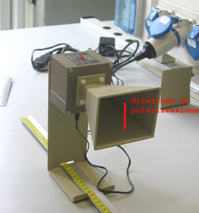 | Fig. 1 Trasmettitore con antenna a tromba (horn). Nel trasmettitore viene impiegato un particolare circuito a semiconduttori (diodo Gunn), il quale lavora alla frequenza di 10,7 GHz ed ha una potenza di 2 mW; il segnale a microonde è polarizzato linearmente con la direzione della componente elettrica del campo coincidente con la direzione del diodo. Il supporto del trasmettitore essendo rotante permette di variare in modo continuo l’angolo di polarizzazione del fascio emesso.
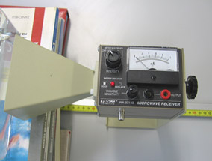 | Fig.2 Ricevitore con antenna a tromba (horn). Nel ricevitore viene utilizzato, quale dipolo lineare rilevatore, un diodo Schottky collegato ad un amplificatore e ad un microamperometro. Anche il supporto del ricevitore è ruotabile: un disco goniometrico permette la misura dell’angolo di rotazione. Il trasmettitore e il ricevitore possono scorrere su aste metriche collegate al centro da una piattaforma ruotabile dove è possibile collocare su un supporto magnetico diversi accessori, come la griglia di polarizzazione, visibile nell’immagine sottostante.
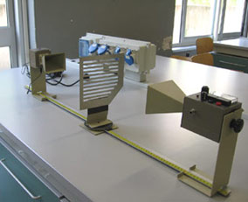 | 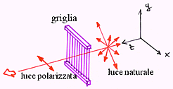
 | Fig.3 Polarizzatore. La griglia metallica si comporta come un materiale dicroico (polaroid) per la luce. Quando il fascio a microonde attraversa la griglia, la componente del campo elettrico parallelo alle lamine conduttrici della griglia viene assorbita in quanto genera all'interno delle correnti elettriche con conseguente dissipazione dell'energia per effetto Joule. L'altra componente ortogonale invece non potrà interagire se non molto debolmente con gli elettroni dei conduttori e quindi sarà quasi completamente trasmessa.

Il lavoro già svolto

Esecuzione dell’esperimento. Collocare le attrezzature come in figura senza il polarizzatore e regolare la sensibilità del ricevitore in modo che l’indicatore sia prossimo al valore di fondo scala. Allentare la manopola posta dietro al ricevitore per poterlo ruotare con incrementi di dieci gradi. Dopo ogni rotazione, registrare il valore dell’intensità in una tabella.

Le misure

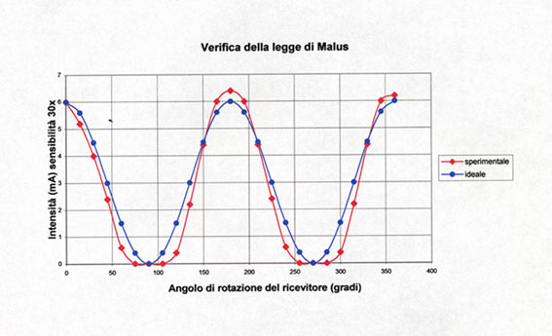
Figura 4

Come si può notare dal grafico di figura 4, a 0, 180 e 360 gradi, cioè quando gli assi di polarizzazione del trasmettitore e del ricevitore risultano paralleli l’intensità di corrente risulta massima i_{max} = 6 mA. Invece a 90 e 270 gradi quando gli assi sono perpendicolari la corrente risulta nulla.
Ci si aspetterebbe una legge ideale (di Malus) del tipo: che, come mostrato in fig.4, è in discreto accordo con la curva sperimentale.

Posizionare l’equipaggiamento come in figura 3 con il ricevitore riposizionato per una polarizzazione verticale (la tromba dovrà essere orientata come in figura).
Con la griglia del polarizzatore allineata orizzontalmente, a quale angolo di polarizzazione il ricevitore rileverà il segnale minimo? Ripetere la prova con la griglia posta a 45 e a 90 gradi rispetto alla posizione orizzontale.
Rimuovere il polarizzatore. Ruotare il ricevitore in modo tale che la sua polarizzazione sia ortogonale a quella del trasmettitore. Leggere l’intensità. Riposizionare il polarizzatore, leggere l’intensità con la griglia prima orizzontale poi verticale e infine a 45 gradi.

E’ facile convincersi che l’andamento delle intensità misurate dal ricevitore al variare della rotazione del polarizzatore sono analoghe a quelle rilevate senza il polarizzatore ruotando il ricevitore.

La legge di Malus come legge probabilistica. L’interpretazione dei risultati sperimentali in termini di interazione tra singoli fotoni con il filtro polarizzatore consiste nella preliminare riformulazione della legge di Malus come legge probabilistica. La probabilità di trasmissione P_{T} di un fotone di un fascio di luce polarizzata che incide su un filtro polarizzatore è data da:

Con Ii e It intensità della luce rispettivamente incidente e trasmessa e θ l’angolo formato dalle direzioni permessa del filtro rispetto alla direzione di polarizzazione del ricevitore ( θ = 0° quando la trasmissione è massima). Il rapporto I_{t}/I_{in} può essere interpretato come rapporto tra il numero di fotoni trasmessi ed il numero di fotoni incidenti.

I nuclei fondanti della meccanica quantistica.

Una rilettura dei semplici esperimenti nel casi di fasci deboli conduce a palesi contraddizioni tra le osservazioni e una visione intuitiva della realtà. I nodi concettuali che emergono dall’approccio operativo proposto sono:

Il concetto di stato. Un fotone è emesso dal trasmettitore con polarizzazione verticale (orizzontale). La probabilità che venga trasmesso da un filtro con direzione permessa verticale (orizzontale) è unitaria. L’esito certo di questo esperimento porta ad attribuire una proprietà o stato V(H) al fotone emesso dal trasmettitore. Per riconoscere che le proprietà V e H sono mutuamente esclusive è sufficiente osservare che un fotone con proprietà V (H) verrà sicuramente assorbito da un filtro con direzione permessa orizzontale (verticale).

Nota. Sul piano didattico è importante gestire con la massima attenzione le differenze concettuali, all’interno dei rispettivi modelli, di termini quali grandezza fisica o stato del sistema. Si deve prestare attenzione alle eccessive semplificazioni: la natura della descrizione quantistica è e resta non riconducibile ai concetti e alle rappresentazioni classiche, nonostante faccia uso di termini già incontrati dagli studenti in precedenza.
A questo scopo, appare utile impiegare una notazione diversa per indicare rispettivamente la direzione (nello spazio fisico tridimensionale) di un determinato stato di polarizzazione (lineare) di un fascio di microonde, che ad esempio indicheremo con t per quello del trasmettitore e lo stato quantistico associato ad un singolo fotone (che denoteremo invece con il simbolo $|t⟩$).

La particolare natura statistica della teoria. Si consideri una sequenza di fotoni nello stato V che viaggiano verso una griglia polarizzatrice a 45°. Alcuni di essi supereranno l’ostacolo frapposto sul loro cammino altri, invece, verranno assorbiti. Risulta impossibile ed illegittimo individuare a priori quali fotoni supereranno il test. Dall’ineludibile casualità degli eventi segue che la teoria quantistica è intrinsecamente probabilistica, vale a dire che, contrariamente a quanto avviene per la fisica classica, non si potrà in generale prevedere l’esito di un processo ma ci si dovrà accontentare di conoscere le probabilità di vari esiti alternativi

L’indeterminismo non epistemico. Se si manda un fascio di fotoni con polarizzazione V su una griglia con il piano di polarizzazione a 45°, allora i fotoni che superano il test risultano polarizzati a 45°. Il processo è assimilabile ad una misura che identifica i sistemi che hanno la proprietà di essere polarizzati a 45°. La precedente ignoranza circa la proprietà dei fotoni incidenti di superare o no un test di questo tipo è sparita, ora sappiamo di disporre di un fascio che sicuramente supererebbe un test di polarizzazione a 45°. Se tale fascio viene successivamente inviato su un filtro con il piano di polarizzazione verticale esso ha probabilità ½ di superare o di non superare il test. Quindi, la nostra iniziale conoscenza certa circa il comportamento dei sistemi nei confronti di un test verticale è andata persa. In conclusione le proprietà di polarizzazione che si riferiscono alla direzione verticale e a 45° sono pertanto proprietà incompatibili: migliorando la nostra conoscenza relativamente ad una perdiamo conoscenza relativamente all’altra. Si giunge pertanto alla formulazione dell’indeterminismo quantomeccanico: esistono coppie di variabili tali che risulta impossibile ridurre l’incertezza sui loro valori simultaneamente.

In questa fase si potrebbe formulare tale principio per le grandezze posizione e momento di una particella.

Il significato della rappresentazione di stato in termini vettoriali. E’ evidente l’opportunità di una rappresentazione vettoriale bidimensionale degli stati di polarizzazione. Qualsiasi stato di polarizzazione piana P può sempre scomporsi nella somma di stati di polarizzazione piana in due piani ortogonali arbitrari V e O. Ciò corrisponde al fatto che qualsiasi vettore che giace in un piano può sempre scriversi come la somma di due vettori dello stesso piano tra loro perpendicolari e arbitrariamente orientati. Con riferimento alla figura e utilizzando la notazione alla Dirac si avrà:

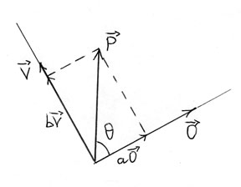

E’ ovvio dalla trigonometria piana che i fattori di riduzione dei due vettori O e V risultano essere rispettivamente uguali al coseno e al seno dell’angolo θ della figura.

Tale notazione ci dà precise informazioni probabilistiche circa gli esiti di un processo mirato a rivelare se il fotone supererà un test di polarizzazione lungo O, vale a dire che esso ha una probabilità di superarlo e (1-)= di non superarlo.

Il principio di sovrapposizione. L’equazione (2) è particolarmente importante perché mostra come la struttura formale della teoria quantistica è tale da consentire di “sommare” gli stati dei sistemi quantistici. Gli stati di un sistema quantistico formano uno spazio vettoriale particolare detto spazio di Hilbert. In ragione di questa struttura dello spazio degli stati, ogni combinazione lineare di stati quantistici possibili è essa stessa uno stato quantistico possibile. Gli esperimenti mostrano che, ad esempio, lo stato di polarizzazione a 45° di un fotone risulta la “somma” degli stati di polarizzazione V e H.

Quindi gli stati di un sistema sono rappresentati da enti per i quali è possibile sommarli vale a dire sono possibili le loro combinazioni lineari cioè “sovrapporli” o “farli interferire”, in ciò consiste il cosiddetto principio di sovrapposizione. Per meglio cogliere il fatto che il principio di sovrapposizione della MQ ha una natura essenzialmente diversa della teoria classica si mostrerà tale principio all’opera negli interferometri , dispositivi che fanno riferimento a proprietà più familiari degli enti microscopici, come la loro posizione nello spazio.

L’interferometro di Michelson

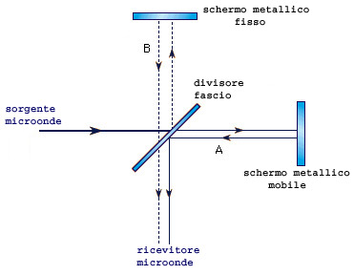

Figura 5 Schema di principio del celebre interferometro di Michelson. Questo apparecchio, mostrato nella sua versione che utilizza microonde, si compone di tre elementi disposti su un tavolo: un divisore di fascio (o lamina separatrice) costituito da un pannello di formica, e due schermi metallici che sono riflettenti alle microonde. Lo schermo di destra è mobile in modo da poter variare la distanza relativa rispetto al divisore.

Descrizione “classica”. Il funzionamento dell’interferometro è il seguente. La sorgente di microonde (trasmettitore) invia sul divisore di fascio (lamina separatrice) sotto incidenza di 45 gradi, un fascio di microonde. Il divisore sdoppia questo fascio in due parti di uguale intensità, il fascio riflesso B che va a riflettersi sullo schermo fisso e torna verso la lamina, e il fascio rifratto A che va a riflettersi sullo schermo mobile e torna indietro ugualmente verso la lamina. Ciascuno dei due fasci di ritorno va a sdoppiarsi a sua volta sulla lamina in modo che dall’apparecchio escano quattro fasci che a due a due si sovrapporranno. Due fasci andranno verso il trasmettitore e gli altri due verso il ricevitore. Lo stato di interferenza osservato dipende essenzialmente dalla differenza del cammino tra i percorsi del fasci A e B dal punto in cui si separano sulla lamina fino al punto in cui si ricongiungono di nuovo sulla lamina medesima.
Si può mostrare che, se le lunghezze dei due cammini ottici seguiti dai fasci A e B sono uguali le vibrazioni dei fasci che vanno verso il trasmettitore sono in accordo di fase e le loro ampiezze si sommano. Nelle stesse condizioni, i fasci che si dirigono verso il ricevitore sono in opposizione di fase e le loro ampiezze si sottraggono. Valutiamo queste ampiezze ricordandoci che le intensità sono proporzionali ai quadrati delle ampiezze: designiamo con a l’ampiezza delle vibrazioni del fascio incidente e con l’intensità corrispondente. Siccome la lamina ha un potere riflettente del 50 %, ognuno dei due fasci A e B trasporta la metà dell’intensità luminosa, e le vibrazioni rispettive avranno ampiezza . Ciascuno dei quattro fasci in uscita corrisponderà dunque a un’ampiezza:

Verso il ricevitore, dove c’è accordo di fase si osserverà dunque un’ampiezza risultante:
mentre verso il ricevitore dove c’è opposizione di fase, osserveremo un’ampiezza risultante:

In altri termini, quando i cammini dei due tratti A e B sono esattamente uguali, tutta l’intensità del fascio a microonde (tutti i fotoni) entrato nel separatore ritorno verso il trasmettitore. Il ricevitore non registra alcun segnale. Ma basta spostare lo schermo mobile della distanza , dove è la lunghezza d’onda delle microonde, per allungare il cammino corrispondente andata-ritorno di e per invertire il fenomeno d’interferenza. In questa nuova disposizione saranno le vibrazioni dei fasci diretti verso il ricevitore che saranno in accordo di fase. Stavolta tutta l’intensità luminosa sarà registrata dal ricevitore.

Descrizione quantistica. I risultati sopra descritti restano acquisiti anche se l’intensità del fascio incidente è così debole che i fotoni penetrano nel divisore di fascio uno per volta e il ricevitore svolge il ruolo di contatore di fotoni. Si è tentati di sapere quale via, A o B, ogni fotone segue ipotizzando di posizionare due rivelatori contatori di fotoni al posto degli schermi riflettenti. L’uno o l’altro di tali contatori riveleranno certamente il fotone che parte dalla sorgente, ma non possono rivelarlo entrambi. I fotoni appariranno in maniera irregolare ora su uno, ora sull’altro contatore con in media la stessa frequenza di apparizione. Tutto accade come se ogni fotone, lasciando il divisore, seguisse la via A oppure B. Allora all’uscita del separatore il fotone si troverà in uno stato di sovrapposizione di due stati che corrispondono a localizzazioni spaziali differenti. Formalmente si ha:

Tale interferometro rende anche chiaro il principio di complementarietà di Bohr nel senso che nessuna descrizione esclusivamente particellare o ondulatoria di un fotone può giustificare quanto osservato. I due contatori infatti mostrano l’aspetto da particella di un fotone; tuttavia con i due schermi riflettenti l’emergere di fenomeni di interferenza implica una contraddizione logica con l’idea che il fotone segue un percorso oppure l’altro.

Si potrebbe pensare di sapere quale via ogni fotone abbia seguito all’interno dell’apparecchio sospendendo uno dei due schermi come un pendolo in modo da osservare l’impulso di rinculo che esso subisce quando il fotone rimbalza su di lui. Nel corso di questo rimbalzo il vettore quantità di moto (avente modulo ) del fotone viene invertito. Il riflettore subisce dunque un impulso di rinculo uguale a . Per osservare questo impulso di rinculo, bisogna poter misurare la quantità di moto del riflettore con un errore inferiore a . Ma, applicando a questo riflettore la relazione di indeterminazione, ciò implica una imprecisione della sua posizione dell’ordine di:

Si è visto che uno spostamento di uno dei due riflettori di è sufficiente per invertire il fenomeno di interferenza osservato. Una imprecisione di sulla lunghezza di uno dei cammini rende dunque impossibile ogni fenomeno di interferenza.

Si è condotti a concludere che lo stato di interferenza osservato sui fasci in uscita è legato alla nostra ignoranza sulla via effettivamente percorsa dal fotone.

Altre proposte. Lungo i tratti A e B si collochino rispettivamente le griglie polarizzatici P_{A} e P_{B}. che possono venire orientate a piacere. Osservare cosa succede quando le griglie sono disposte con le maglie parallele o perpendicolari. Discutere i risultati ottenuti.

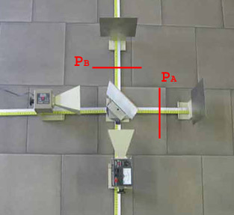
Figura 6

Discutere i risultati ottenuti anche dopo aver collocato le griglie polarizzatici lungo i percorsi di un interferometro di Mach-Zender, come in fig 7

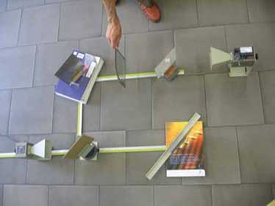
Figura 7

e dopo le fenditure di un interferometro a doppia fenditura, come nella figura 8:

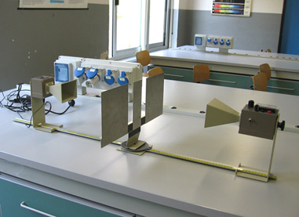
Figura 8

